Чишминская поселковая библиотека-филиал № 30
МАУК «Чишминская районная межпоселенческая библиотека»
муниципального района Чишминский район Республики Башкортостан

Будут помнить поколения

Краеведческое справочное пособие
к 75-летию Победы в Великой Отечественной войне

Чишмы - 2020

ББК 63.3(2 Рос.Баш)

Газизова, Р.В.
Будут помнить поколения: Краеведческое справочное пособие [к 75-летию Победы в Великой Отечественной войне] / Р.В. Газизова. – Чишмы: Чишминская поселковая библиотека-филиал № 30 МАУК «Чишминская районная межпоселенческая библиотека», 2020. – 26 с.

Справочное пособие содержит список участников Великой Отечественной войны 1941-1945 гг. из деревни Кызылга Чишминского района Республики Башкортостан, краткую историю села. Предназначен для широкого круга читателей, всем, кто интересуется историей малой родины.

От составителя
Краеведческое справочное пособие «Будут помнить поколения» составлен заведующей Чишминской поселковой библиотеки-филиалом № 30, уроженкой села Кызылга Газизовой (Богдановой) Ритой Вазитовной к 75-ю Победы советского народа в Великой Отечественной войне и содержит пофамильный список ветеранов войны села Кызылгы Чишминского района.
79 лет назад началась Великая Отечественная война советского народа с немецко-фашистскими захватчиками. Война тяжелая и кровопролитная. В ней принимали участие все народы Советского Союза, положив на алтарь Победы все свои возможности, силы и жизнь. Уже в июле 1941го первые солдаты из нашей деревни ушли добровольцами на фронт. У многих оставались дома по несколько детей в семье. Всего из нашей деревни по нашим подсчетам ушли на фронт 44 человека, из них живыми вернулись только 23, 21 навечно остались на полях сражений.
Написано и опубликовано о фронтовиках нашего села очень мало, поэтому информацию пришлось собирать по крупицам. В поиске и уточнении имен, установлении дат рождения, призыва и смерти помогла информация с книг «Они вернулись с Победой» и «Память», были использованы ресурсы интернет-сайтов Подвиг народа и Память народа.
Пособие состоит из разделов: «История села Кызылгы», «Рядовые войны» (пофамильный список участников Великой Отечественной войны села Кызылгы), «Список источников информации».
Данное издание предназначено для широкого круга читателей, тем, кто интересуется историей малой родины. Мы должны помнить тех, кто защищал Родину с оружием в руках, а в мирное время продолжал трудиться во благо нашего с вами светлого будущего. Просьба к читателям, если фамилии кого-то из участников войны не вошли в списки, сообщить автору пособия на электронную почту chishg30@mail.ru.

Помните! Через века, через года, - помните!
О тех, кто уже не придёт никогда, - помните!
Не плачьте! В горле сдержите стоны, горькие стоны.
Памяти павших будьте достойны! Вечно достойны!
Хлебом и песней, мечтой и стихами, жизнью просторной,
Каждой секундой, каждым дыханьем будьте достойны!
Люди! Покуда сердца стучатся, - помните!
Какою ценой завоёвано счастье, - пожалуйста, помните!
Песню свою отправляя в полёт, - помните!
О тех, кто уже никогда не споет, - помните!
Детям своим расскажите о них, чтоб запомнили!
Детям детей расскажите о них, чтоб запомнили!
Во все времена бессмертной Земли помните!
К мерцающим звёздам ведя корабли, - о погибших помните!
Встречайте трепетную весну, люди Земли.
Убейте войну, прокляните войну, люди Земли!
Мечту пронесите через года и жизнью наполните!
Но о тех, кто уже не придёт никогда – заклинаю - помните!
Роберт Рождественский
История деревни Кызылга
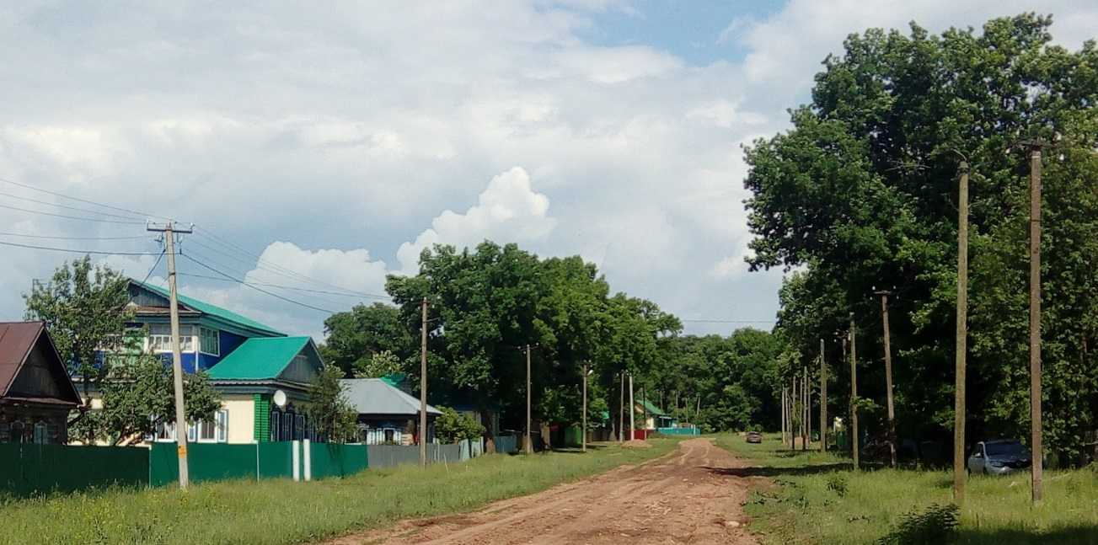
Небольшая деревня Кызылга, что находится на территории сельского поселения Чувалкиповский сельсовет Чишминского района, была основана в 1929 году молодыми семьями – выходцами из села Абраево Чишминского района. Образована была деревня в рамках начавшейся в стране процесса коллективизации. Первыми жителями стали Ахмадиевы, Хурамшины, Сафаровы, Ардашировы, Шаяхметовы и др. Под новое место жительства они выбрали прекрасный, райский уголок – поляну у речки Якау, окруженную лесами. Как вспоминают старожилы, деревню было предложено разместить по обе стороны речки Якау, но переселенцы отказались и поселились только на левом побережье родника. И земли вместо предложенных 40 соток, наделили только по 15-20.
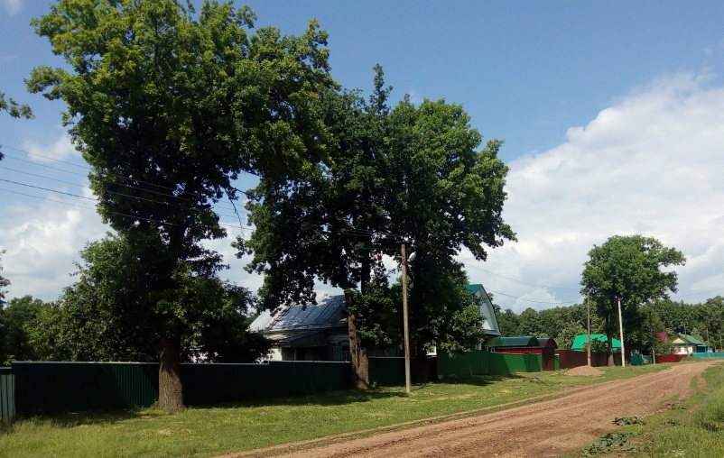
На месте, где сейчас расположена наша деревня, как известно, был лес. Поэтому нашим прабабушкам и прадедам пришлось выкорчёвывать деревья, кустарники практически руками.

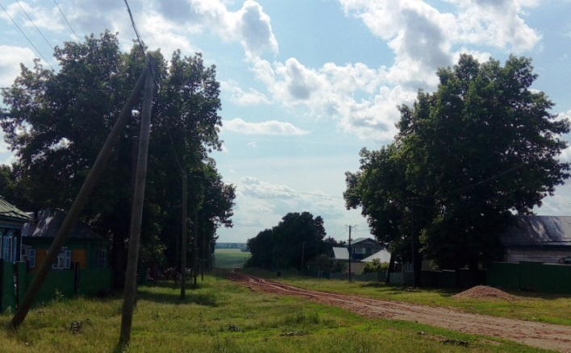
Каждый, кто первый раз приезжает в Кызылгы, в первую очередь замечает то, что почти возле каждого двора растут большие дубы, липы. Эти деревья росли здесь еще до образования деревни. Переселенцы их не срубили, оставили расти рядом с домами. Столетние дубы свидетели того, как строилась наша деревня, как уходили на фронт кызылгинцы. Деревья продолжали расти и когда приходили похоронки погибшим и пропавшим без вести односельчанам. Они же и встречали наших дедов и прадедов с войны с долгожданной Победой. Что касается названия деревни, оно произошло от татарского слова «кызыл», что в переводе на русский означает «красный». Было время «красных», строительства социалистического государства, оттуда и название. По другой версии название села произошло от гидронима (название речки) Кызылгы.
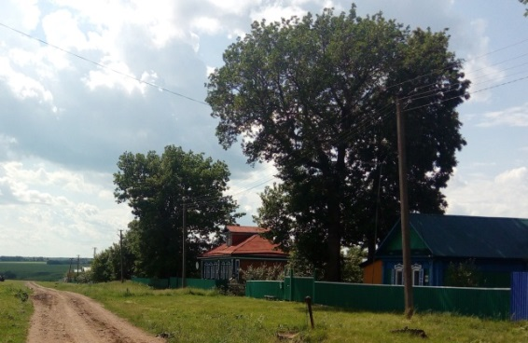
До Великой Отечественной войны Кызылга была бригадой колхоза «Урняк». В годы войны и некоторое время после войны деревня сама была отдельным колхозом и носила имя Мичурина. В деревне была своя молочно-товарная ферма, лошадиная ферма, птицеферма. Наверно все еще помнят свиноферму, построенную в 1971 году, которая продолжала работу до конца 90-х годов.
Была в деревне своя начальная школа, магазин сельпо. Согласно всесоюзной переписи населения 1939 года в Кызылгах проживало 284 человека, из них 145 мужчин и 139 женщин. К 1959 насчитывалось 277 жителей, а в 1970 уже 339, в том числе 156 жителей мужского и 183 женского пола. На сегодняшний день в деревне согласно официальным данным проживает 46 человек, абсолютное большинство которых пенсионеры.
Списки ветеранов Великой Отечественной войны,
вернувшихся живыми из села Кызылгы

1. Ахмадиев Гиззат Винияртович
1907 года рождения, рядовой.
2. Ардаширов Нурмухамат Нуриахметович
1906 года рождения, рядовой
Был уволен в 1943 г.
Источник информации: Книга «Они вернулись с Победой», том 12, стр. 224
3. Ахмадиев Миниахмет Нурисламович
1914 года рождения, рядовой
Был уволен в 1942 г.
Источник информации: Книга «Они вернулись с Победой», том 12, стр. 228
4. Ахмадиев Минулла Халимович
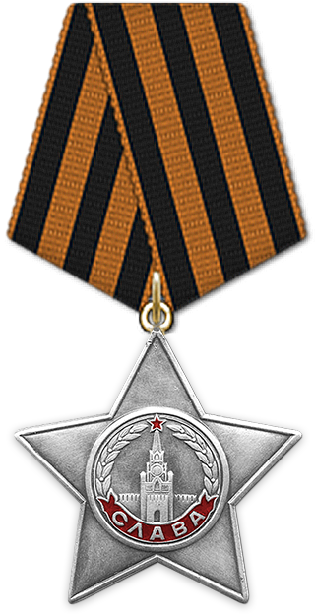
1909 года рождения, рядовой
Демобилизован в 1945г.
Был награжден Орденом Славы III степени
Наградной документ
Кто наградил: 106 сд
Наименование награды: Орден Славы III степени
Картотека: Картотека награждений
Номер документа: 94/н
Дата документа: 15.05.1945
Архив: ЦАМО
Расположение документа: шкаф 5, ящик 28

Описание подвига:
«В бою за г. Форст 16.04.45 г. т. АХмадеев гранатами забросал 2 ручных пулемета противника. Кроме того т. Ахмадеев заметил пулеметчика, засевшего с пулеметом, который мешал продвигаться нашей пехоте. Тов. Ахмадеев подобрался и 2мя гранатами разбил этот пулемет. Достоин правительственной награды Ордена «Славы 3 степени»

Источникинформации: Книга «Они вернулись с Победой», том 12, стр. 228
Сайт «Память народа»
5. Ахмадиев Динислам Нурисламович
1927 года рождения, рядовой
Демобилизован в 1945 г.
Источник информации: Книга «Они вернулись с Победой», том 12, стр. 228
6. Ахмадиев Набиулла Идиятович
1915 года рождения, рядовой
Демобилизован в 1945 г.
Источники: Книга «Они вернулись с Победой», том 12, стр. 228
7. Биарсланов Махмут Аюпович
1926 года рождения, ефрейтор, демобилизован в 1945 г.
Источник информации: Книга «Они вернулись с Победой», том 12, стр. 238
8. Биарсланов Муллагали Шабанович
1907 года рождения, гв. ст. сержант
Был награжден Медалью «За отвагу» и Орденом Красной Звезды.
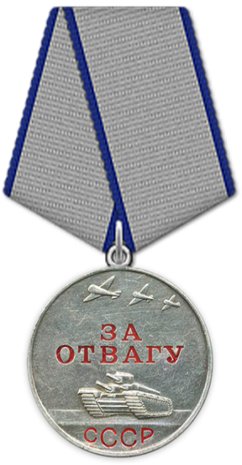
Медаль «За отвагу»
Наградной документ
Дата поступления на службу: __.06.1941
Место призыва: Чишминский РВК, Башкирская АССР
Воинское звание: гв. сержант
Приказ подразделения
№: 17/н от: 27.10.1944
Издан: 203 гв. минп
Орден Красной Звезды
Описание подвига с сайта «Память народа»:
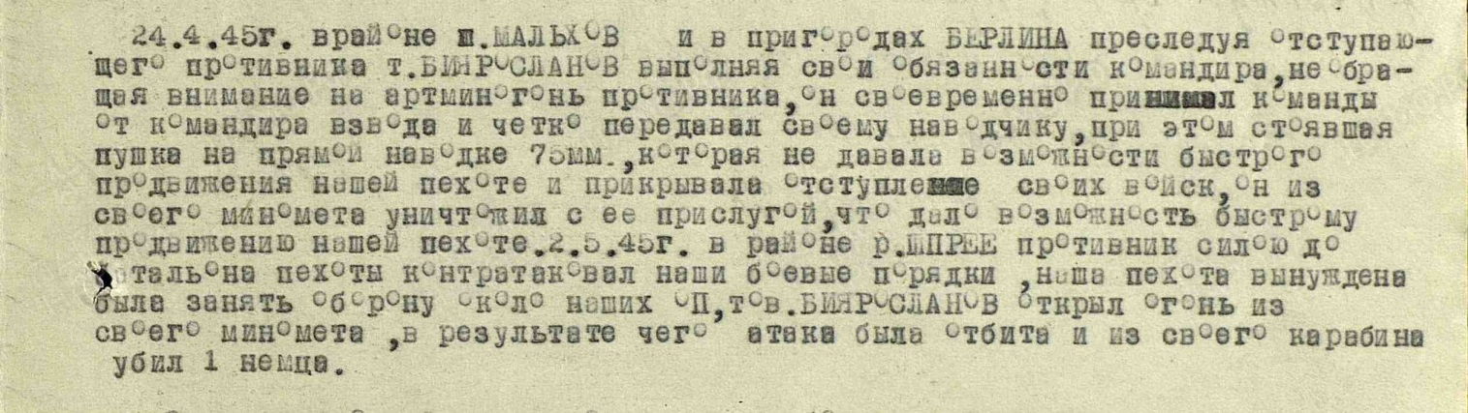
«24.04.45 . в районе п. Мальхов и в пригородах Берлина преследуя отступающего противника т. Биарсланов, выполняя свои обязанности командира, не обращая внимания на артминогонь противника, он своевременно принимал команды от командира взвода и четко передавал своему наводчику, при этом стоявшая пушка на прямой наводке 75 мм, которая не давала возможности быстрого продвижения нашей пехоте и прикрывала отступление своих войск, он из своего миномета уничтожил с ее прислугой, что дало возможность быстрому продвижению нашей пехоте 02.05.45 г. в районе р. Шпрее противник силою до батальона пехоты контратаковал наши боевые порядки, наша пехота вынуждена была занять оборону около наших ОП. Тов. Биарсланов открыл огонь из своего миномета, в результате чего атака была отбита и из своего карабина убил 1 немца».
Орден Красной Звезды
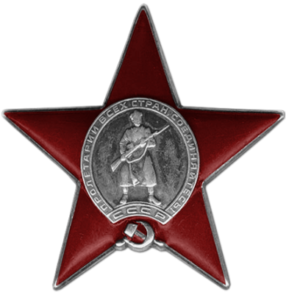
Наградной документ
Дата рождения: __.__.1907
Дата поступления на службу: __.__.1941
Место призыва: Чишминский РВК, Башкирская АССР
Воинское звание: гв. ст. сержант
Воинская часть: 203 гв. аминп 3 Уд. А
Даты подвига: 24.04.1945, 02.05.1945
Приказ подразделения
№: 26/н от: 30.06.1945
Издан: ВС 3 Уд.А

Описание подвига с сайта «Память народа»:
«14 сентября 1944 г. при прорыве вражеской обороны противника в р-не Каньти т. Биарсланов уничтожил своим минометом один ручной пулемет с его прислугой, что и дало возможность продвинуться нашей пехоте, кроме того уничтожил 7 немцев. 16 сентября 44 г. в р-не Баркайя, отбивая 3 контратаки противника, его миномет уничтожил до 17 немце. 21 сентября 1944 г. в р-не Глиздарес своим минометом, отбивая 2 контратаки противника уничтожил 10 немцев».
Источник информации: Сайт «Память народа»

9. Богданов Султан Шаймухаметович
1909 года рождения, сержант, демобилизован в 1945 г.
Был награжден Орденом Славы III степени
Наградной документ
Дата рождения: __.__.1909
Дата поступления на службу: __.__.1941
Место призыва: Чишминский РВК, Башкирская АССР
Воинское звание: гв. сержант
Воинская часть: 240 гв. сп 74 гв. сд
Даты подвига: 10.08.1944
Наименование награды: Орден Славы III степени
Приказ подразделения
№: 69/н от: 21.08.1944
Издан: 74 гв. сд
Информация об архиве -
Архив: ЦАМО
Фонд ист. информации: 33
Опись ист. информации: 690155
Дело ист. информации: 2821

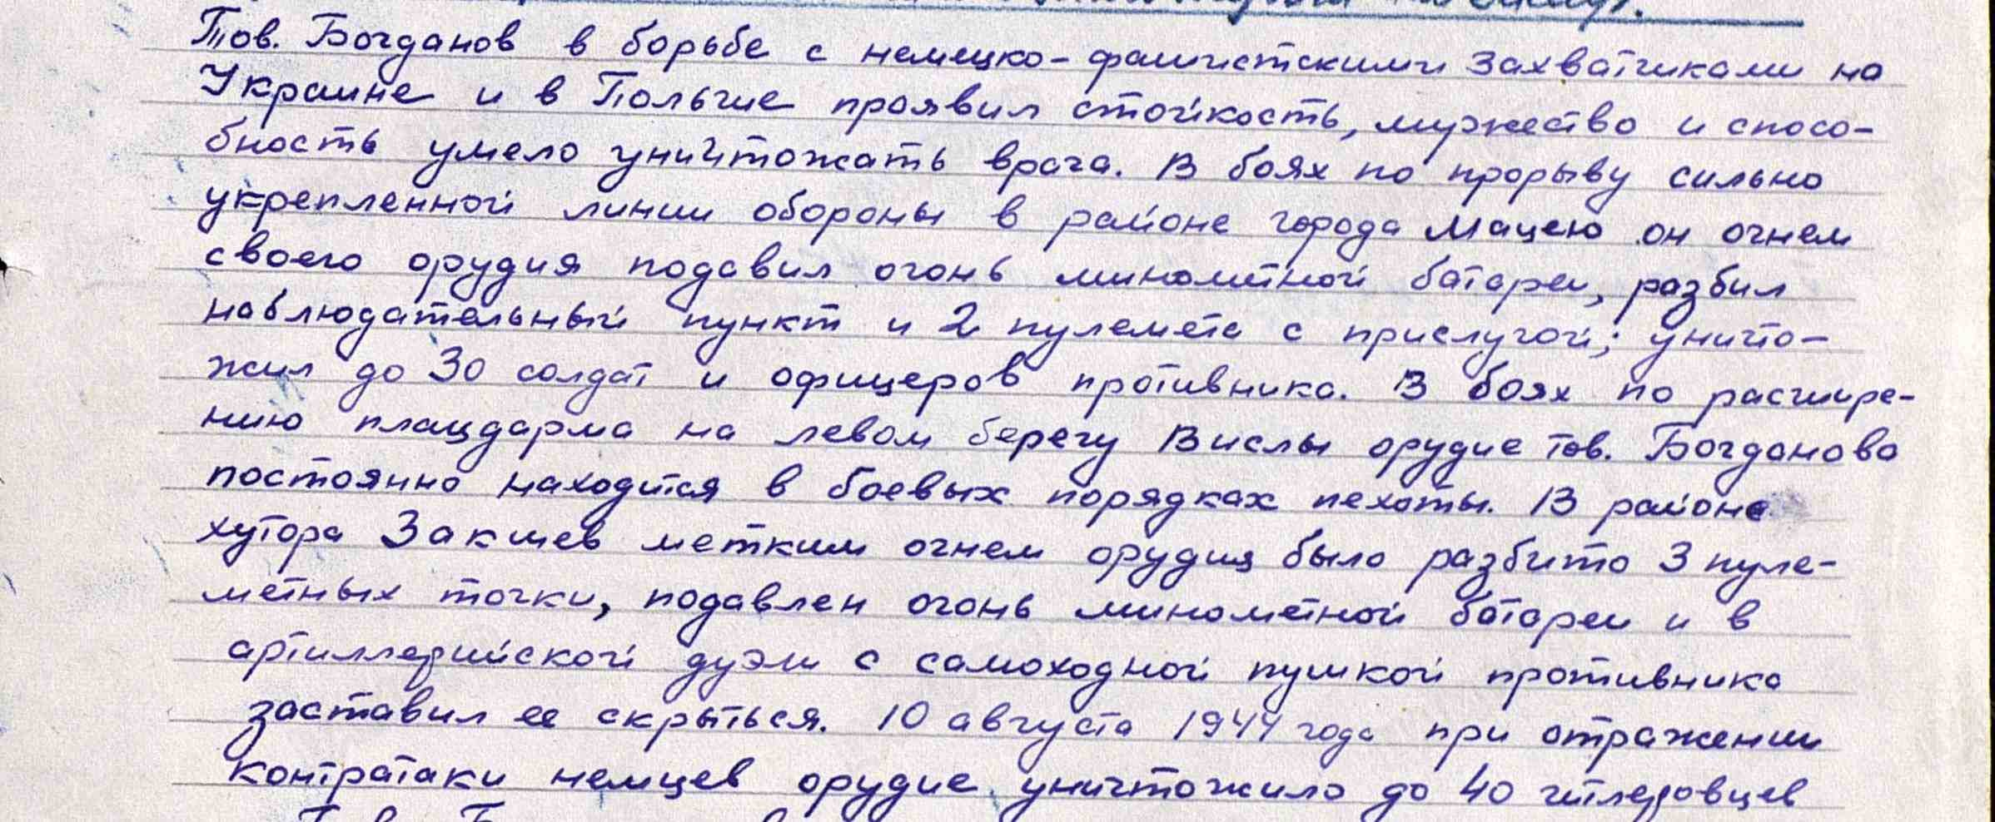
«Тов. Богданов в борьбе с немецко-фашистскими захватчиками на Украине и в Польше проявил стойкость, мужество и способность умело уничтожить врага. В боях по прорыву сильно укрепленной линии обороны в районе города Мацею он огнем своего орудия подавил огонь миномтной батареи, разбил наблюдательный пункт и 2 пулемета с прислугой; уничтожил до 30 солдат и офицеров противника. В боях по расширению плацдарма на левом берегу Вислы орудие тов. Богданова постоянно находится в боевых порядках пехоты. В районе хутора Закшев метким огнем орудия было разбито 3 пулеметных точки, подавлен огонь минометной батареи и в артиллерийской дуэли с самоходной пушкой противника заставил ее срыться. 10 августа 1944 года при отражении контратаки немцев орудие уничтожило до 40 гитлеровцев».

Источник информации: Книга «Они вернулись с Победой», том 12, стр. 241
Сайт «Память народа»
10. Богданов Шайхрады Шигапович
1924 года рождения, сержант
Дата призыва 19.08.1942
Воинская часть 11 зсбр (11 зсбр); 31 усп 40 учсд (31 усп, 40 учсд)
Источник информации: Сайт «Память народа»
11. Курамшин Закир Галлямович
1917 года рождения, рядовой.
Был награжден Орденом Красной Звезды
Дата поступления на службу: 18.11.1943
Место призыва: Петровский РВК, Украинская ССР, г. Киев, Петровский р-н
Воинская часть: 237 тбр 1 УкрФ
Даты подвига: 21.01.1945
Приказ подразделения
№: 3/н от: 25.01.1945
Издан: 237 тбр 1 Украинского фронта
Описание подвига:
«В боях с немецкими захватчиками 21.01.45 г. за д. Фульфорд рядовой Курамшин первым из своего отделения прорвался к расчету пушки, где убил 2х немецких солдат, чем дал возможность продвигаться нашим танкам вперед. Тов. Курамшин проявил мужество и геройство. Достоин правительственной награды Ордена «Красная Квезда»

Источник информации: Сайт «Память народа»
12. Латыпов Закир Гатаевич
1911 года рождения ,мл. сержант, демобилизован в 1945 г.
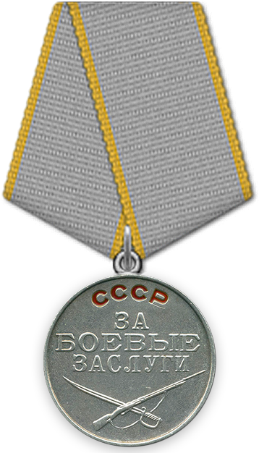
Был награжден Медалью «За боевые заслуги»
Наградной документ
Дата рождения: __.__.1911
Дата поступления на службу: 06.07.1941
Место призыва: Чишминский РВК, Башкирская АССР
Воинское звание: мл. сержант
Воинская часть: 457 сп 129 сд 63 А БелФ
Наименование награды: Медаль «За боевые заслуги»
Приказ подразделения
№: 36 от: 13.12.1943
Издан: 457 сп 129 сд 63 А Белорусского фронта
Информация об архиве -
Архив: ЦАМО
Фонд ист. информации: 33
Опись ист. информации: 686044
Дело ист. информации: 3285
«Командира отделения 2-й минометной роты младшего сержанта Латыпова Закира Гатаевича за то, что он в боях с немецкими захватчиками под дер. Новоселки огнем минометов своего расчета рассеял и частично уничтожил подходивших к траншеям на подкрепление группы немецких солдат, тем самым обеспечил успех наших подразделений».
Источник информации: Сайт «Память народа»
13. Насыров Амир Хуснуллович
1919 года рождения рядовой, демобилизован в 1945 г.
Источник информации: Книга «Они вернулись с Победой», том 12, стр. 301
14. Нуриманов Сайфигалим Сафуанович
1899 года рождения, рядовой, демобилизован в 1945 г.
Источник информации: Книга «Они вернулись с Победой», том 12, стр. 306
15. Сайфуллин Саубан Нигматуллович
1925 года рождения, рядовой, демобилизован в 1945 г.
Источник информации: Книга «Они вернулись с Победой», том 12, стр. 314
16. Сафаров Сабир Ахметдинович
1906 года рождения, рядовой, демобилизован в 1945 г.
Источник информации: Книга «Они вернулись с Победой», том 12, стр. 316
17. Хабибрахманов Хатмулла Хабибрахманович
1906 года рождения, рядовой, демобилизован в 1945 г.
Источник информации: Книга «Они вернулись с Победой», том 12, стр. 334
18. Хурамшин Абдулла Валетдинович
1911 года рождения, ефрейтор, демобилизован в 1945 г.
Был награжден Медалью «За боевые заслуги»
Наградной документ
Дата рождения: __.__.1911
Дата поступления на службу: 23.07.1941
Место призыва: Чишминский РВК, Башкирская АССР,
Воинское звание: ефрейтор
Воинская часть: 66 исбр
Наименование награды: Медаль «За боевые заслуги»
Приказ подразделения
№: 18/н от: 17.05.1945
Издан: 66 исбр
Информация об архиве -
Архив: ЦАМО
Фонд ист. информации: 33
Опись ист. информации: 687572
Дело ист. информации: 315
Подвиг:
«Отделение в котором находился ефрейтор Курамшин получило задание устроить проход через противотанковый ров противника в районе южнее д. Тенкиттен для артиллерии и транспорта. Под сильным арт. минолетным и пулеметным огнем товарищ Курамшин короткими перебежками пробирался к противотанковому рву. Противник находился в ....-200 метрах и вел сильный автоматно-пулеметный и минометный огонь. Не обращая внимания, на сильный огонь противника , пренебрегав опасностью, товарищ Курамшин работал самоотверженно. Поставленную ему задачу по устройству съезда т. Курамшин выполнил в срок».

Источник информации: Книга «Они вернулись с Победой», том 12, стр. 285
Сайт «Память народа»
19. Хурамшин Мансур Абдрахимович
1924 года рождения, сержант, уволен в 1944 г.
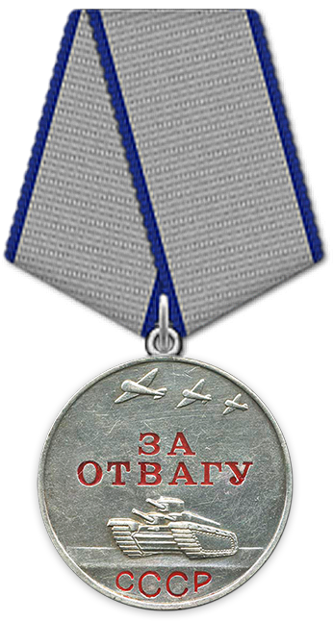
Был награжден Медалью «За отвагу» и Орденом Красной Звезды
Наградной документ
Дата поступления на службу: __.08.1941
Место призыва: Чишминский РВК, Башкирская АССР
Воинская часть: 44 гв. сп 15 гв. сд
Даты подвига: 06.09.1943
Приказ подразделения
№: 204/54 от: 06.08.1946
Издан: Президиум ВС СССР
Информация об архиве -
Архив: ЦАМО
Фонд ист. информации: 33
Опись ист. информации: 744807
Дело ист. информации: 536; 14

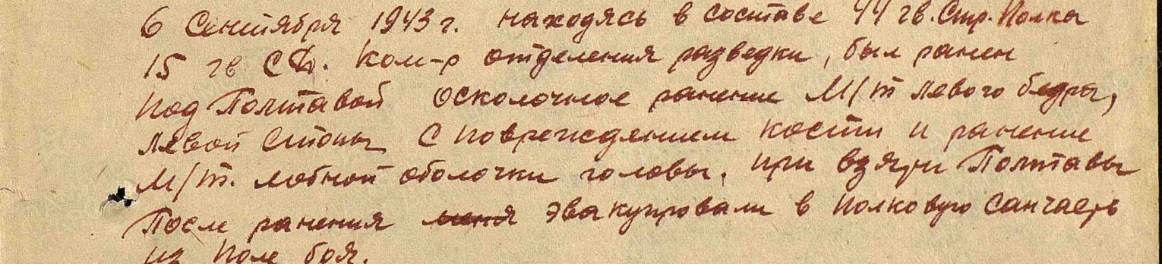
Описание подвига:
«6 сентября 1943 г. находясь в составе 44 гв. стр. полка 15 г. СД ком-р отделения разведки, был ранен под Полтавой, осколочное ранение м/т левого бедра, левой стопы. С повреждением кости и ранение м/т лобной оболочки головы, при взятии Полтавы. После ранения эвакуировали в полковую санчасть из поля боя».
Даты подвига: 28.08.1943, 30.08.1943, 31.08.1943
Приказ подразделения
№: 87/н от: 09.09.1943
Издан: 15 гв. КСД
Архив: ЦАМО
Фонд ист. информации: 33
Опись ист. информации: 686044
Дело ист. информации: 1476
«В наступательном бою 28 августа 1943 года в районе села карачевка убил 2 немцев и одного ефрейтора взял в плен. 30 и 31 августа в районе ст. Мерефа он уничтожил ручной пулемет и истребил 7 фашистов.
За проявленные мужество и отвагу, настойчивость в бою с немецкими оккупантами достоин награждения орденом Красная Звезда».
Источник информации: Книга «Они вернулись с Победой», том 12, стр. 285
Сайт «Память народа»
20. Хурамшин Нурлыгаян Мухамадеевич
1915 года рождения, рядовой, уволен в 1945 г.
Источник информации: Книга «Они вернулись с Победой», том 12, стр. 285
21. Хурамшин Сулейман Усманович
1920 года рождения, рядовой, демобилизован в 1946 г.
Источник информации: Книга «Они вернулись с Победой», том 12, стр. 285
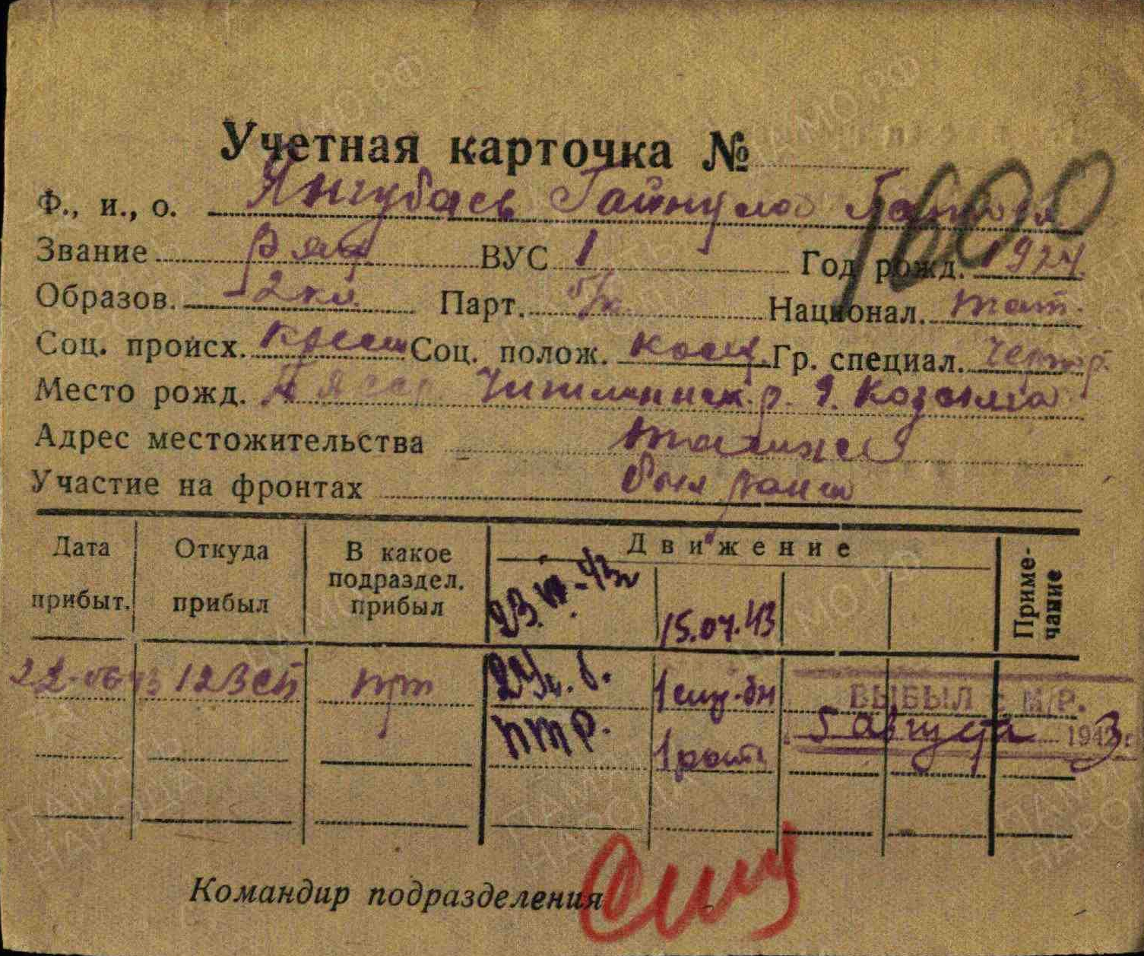
22. Янгубаев Гайнулла Гатауллович

1924 года рождения, рядовой,
Демобилизован в 1945 г.

Источник информации: Сайт «Подвиг народа»

23. Янгубаев Наиль Гатауллович
1926 года рождения
Дата и место призыва: __.12.1943 Чишминский РВК, Башкирская АССР
Источник информации: сайт «Память народа»
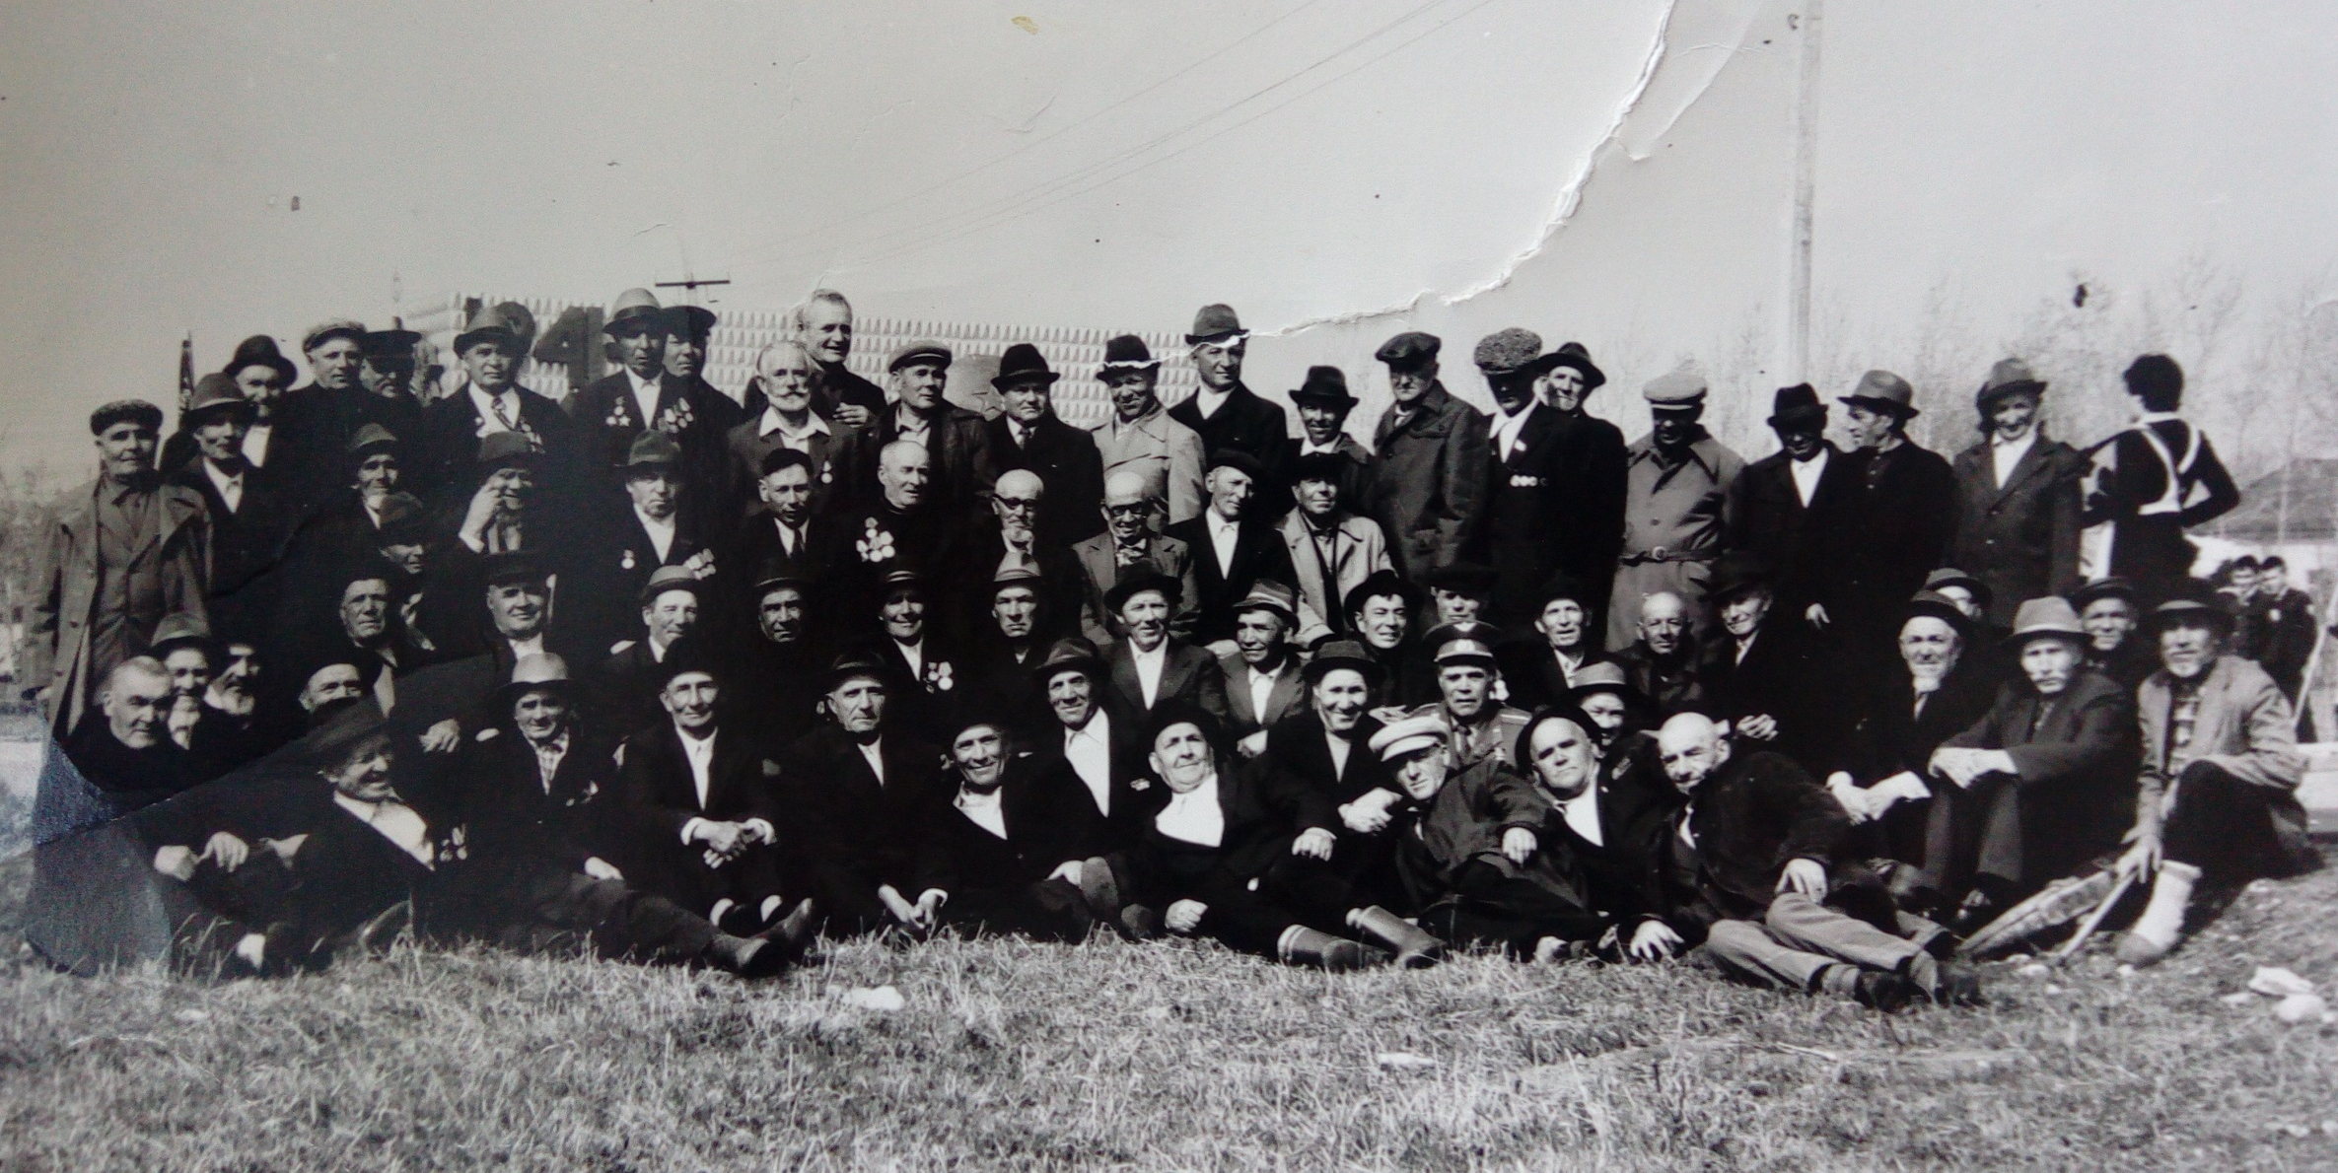
Ветераны Старо-Мусинского сельского совета, фото сделано в 1980-х гг.
Списки погибших участников
Великой Отечественной войны из села Кызылгы
1. Бадранов Абдулхак Бадримович
1907 года рождения, рядовой
Последнее место службы: 747 сд
06.10.1941 попал в плен, через 1 год и 7 месяцев освобожден.
По последним сведениям 30.08.1944 года выбыл из армейского сборно-пересыльного пункта № 7.
Источник информации: Сайт «Память народа»

2. Баширов Минвали
1903 года рождения
Погиб 18.01.1942 г., похоронен в Ленинградской области, д. Охта.
Последнее место службы: 202 сд
Причина выбытия: убит
Место захоронения: Ленинградская обл., Лычковский р-н, д. Охта, запад., 2 км
Источник информации: Сайт «Память народа»

3. Баширов Мингази Хисамович
1901 года рождения
Пропал без вести в ноябре 1943 г. по данным книги «Память. Списки погибших в Великой Отечественной войне 1941-1945 гг.»
В ходе работы над созданием данного пособия на сайте «Память народа» мы обнаружили вот такие данные:
Башкиров Газа-Хасан Дыкович
Донесение о безвозвратных потерях
Дата рождения: __.__.1901
Место рождения: Башкирская АССР, Чишминский р-н, Старомусинский с/с, д. Кзыл-Гаж
Дата и место призыва: Шишминский РВК, Башкирская АССР, Шишминский р-н
Воинское звание: красноармеец
Последнее место службы: 224 сд
Дата выбытия: 11.05.1943
Причина выбытия: погиб
Место захоронения: Ленинградская обл., д. Красный Бор, западная окраина, могила № 1
По фрагменту документа понятно, что «Башкиров Газа-Хасан Дыкович» это и есть уроженец села Кызылгы Баширов Мингази Хисамович.
Источники информации: Сайт «Память народа»

4. Богданов Валитдин Хазивалеевич
1915 года рождения, красноармеец.
Пропал без вести в феврале 1942 г.
Источник информации: книга «Память», стр. 322

5. Киреев Закир Суфиянович
1907 года рождения, красноармеец, стрелок.
Погиб 12.07.1943 г.
Похоронен в Орловской области, Ульяновский район, д. Павлово
Источник информации: книга «Память», стр. 371

6. Курамшин Нуриман Нуртдинович
1918 года рождения
Умер от ран 14.04.1945 г.
Воинское звание: ст. сержант
Последнее место службы: 359 сд
Причина выбытия: умер
Госпиталь: 1001 ХППГ
Место захоронения: Польша, Вроцлавское воев., г. Дойч-Лисса, западная окраина, кладбище, могила № 41, северная сторона, верхний ряд, 6-й с края
Источник информации: Сайт «Память народа»

7. Курамшин Нурулла Нуртдинович
1913 года рождения, сержант.
Погиб 24.03.1945 года
Похоронен в Венгрии, с. Кираласабадов
Источник информации: книга «Память», стр. 379

8. Латыпов Хамадзай Гатиевич
1924 года рождения
Дата и место призыва: 08.1942 Чишминский РВК, Башкирская АССР
Воинское звание: сержант
Военно-пересыльный пункт: 31 усп 40 учсд
Выбытие из воинской части: Не позднее 06.02.1943
Куда выбыл: в/ч 380
в/ч 380; 31 усп 40 учсд (31 усп, 40 учсд) -->
Источник информации: Сайт «Память народа»

9. Насыров Махмут Хуснутдинович
1915 года рождения, красноармеец, стрелок.
Пропал без вести 22.10.1941 г.
Источник информации: книга «Память», стр. 398

10. Низаметдинов Минислам Ямалетдинович
1908 года рождения
Пропал без вести в январе 1943 г.
Источник информации: Сайт «Память народа»

11. Нуриманов Ягфар Сафуанович
1903 года рождения
Пропал без вести в ноябре 1942 г.
Источник информации: книга «Память», стр. 403

12. Сайфуллин Аксан Зиякиевич
1926 года рождения
Погиб 27.06.1944 г.,
Последнее место службы: 1 отд. гв. мотострелк. бр.
Похоронен в Полесской области, Паричский район, д. Слободка
Источник информации: Сайт «Память народа»

13. Салимов Нагим Салимович
1907 года рождения
Пропал без вести 26.04.1945 г.
Источник информации: книга «Память», стр. 414

14. Сафаров Тахаутдин Сафарович
1921 года рождения
Пропал без вести в ноябре 1942 г.
Источник информации: книга «Память», стр. 416

15. Хурамшин Баян Нуриевич
1906 года рождения
Умер от ран 28.10.1943 года.
Похоронен в Запорожской области, г. Орехов
Источник информации: Сайт «Память народа»

16. Хурамшин Гиниатула Нумиахметович
1908 года рождения
Воинское звание: красноармеец
Пропал без вести: 06.1943
Источник информации: Сайт «Память народа»

17. Хурамшин Кашфи Гиндуллович
1918 года рождения
Дата и место призыва: 28.06.1941 Чишминский РВК, Башкирская АССР
пропал без вести в 1945 г.
Источник информации: Сайт «Память народа»

18. Шаяхметов Шайдулла Шаймухаметович
1903 года рождения
Погиб 07.03. 1942 года.
Место захоронения: Смоленская обл., Мосальский р-н, д. Скулово, около
Источник информации: Сайт «Память народа»

19. Шаяхметов Шариф Шайдуллович
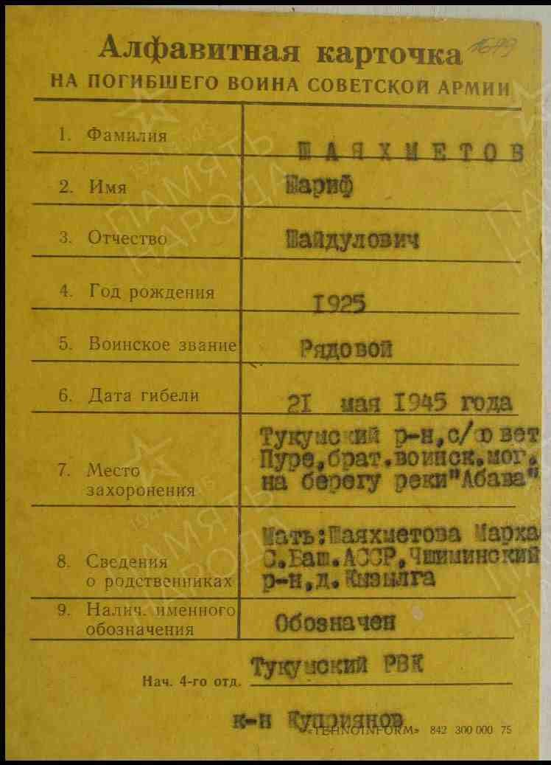
22.11.1925 года рождения, рядовой.
Погиб 21 мая 1945 года.
Место захоронения:
Латвийская ССР, с/з Нурмуйонс, кладбище, северо-восточная сторона.
Источник информации: Сайт «Память народа»

20. Янгубаев Гатаулла Гатинович
1903 года рождения
Дата и место призыва: 20.01.1942 Чишминский РВК, Башкирская АССР
Пропал без вести в сентябре 1942 г.
Источник информации: Сайт «Память народа»

21. Янгубаев Мансур Гатаевич

1899 года рождения.
Дата и место призыва: 20.01.1942 Чишминский РВК, Башкирская АССР
Пропал без вести в мае 1943 г.
Источник информации: Сайт «Память народа»

Источники информации:
- Населенные пункты Башкортостана: в 4 т. Т I/ Территориальный орган Федеральной службы государственной статистики по Республике Башкортостан. – Уфа: Китап, 2018. – 300 с.: ил.
- Населенные пункты Башкортостана: в 4 т. Т II / Территориальный орган Федеральной службы государственной статистики по Республике Башкортостан. – Уфа: Китап, 2018. – 424 с.: ил.
- Населенные пункты Башкортостана: в 4 т. Т III / Территориальный орган Федеральной службы государственной статистики по Республике Башкортостан. – Уфа: Китап, 2018. – 360 с.: ил.
- Населенные пункты Башкортостана: в 4 т. Т IV / Территориальный орган Федеральной службы государственной статистики по Республике Башкортостан. – Уфа: Китап, 2018. – 316 с.: ил.
- Они вернулись с Победой. Списки военнослужащих, вернувшихся живыми с Великой Отечественной войны 1941-1945 гг. Том 12. – Уфа:Китап, 2005. – 640 с.
- Память. Списки погибших в Великой Отечественной войне 1941-1945 гг. Книга девятнадцатая. – Уфа: Китап, 1999. – 456 с.
- Чишмы – край светлых родников: Научно-справочное издание / Редкол.: Р.М. Асадуллин (гл. ред.), Г.Т. Хусаинова, Г.А. Юмагулов и др. – Уфа: Восточная печать, 2004. – 320 с.: илл.
- Сайт «Память народа» – URL: https://pamyat-naroda.ru
- Сайт «Подвиг народа» : Электронный банк документов «подвиг народа в великой отечественной войне 1941-1945 гг.» – URL: http://podvignaroda.ru

Содержание:
От составителя ………………………………………………………………..3
История села Кызылга ………………………………………………………..5
Списки ветеранов Великой Отечественной войны,
вернувшихся живыми из села Кызылгы……………………………………..7
Списки погибших участников Великой Отечественной войны
из села Кызылгы………………………………………………………………20
Источники информации………………………………………………………26

6+

Чишминская поселковая
библиотека-филиал № 30 работает
с 10:00 до 18:00 часов,
без обеда
Выходные дни:
суббота, воскресенье
Наш адрес:
п. Чишмы, ул. Мира, 21
Тел.: 2-83-18
Электронная почта:
chishg30@mail.ru

